Міністерство освіти і науки України

Національний університет «Львівська політехніка»

Кафедра систем штучного інтелекту



**Звіт**

**про виконання лабораторних та практичних робіт блоку № 5**

На тему: «Файли. Бінарні Файли. Символи і Рядкові Змінні та Текстові Файли. Стандартна бібліотека та деталі/методи роботи з файлами. Створення й використання бібліотек.»

***з дисципліни:*** «Основи програмування»

до:

ВНС Лабораторної Роботи № 6

ВНС Лабораторної Роботи № 8

ВНС Лабораторної Роботи № 9

Алготестер Лабораторної Роботи №4

Алготестер Лабораторної Роботи №6

Практичних Робіт до блоку №5

**Виконав:**

Студент групи ШІ-12

Тимчук Дмитро

Львів 2024

**Тема роботи:**  
Файли. Бінарні Файли. Символи і Рядкові Змінні та Текстові Файли. Стандартна бібліотека та деталі/методи роботи з файлами. Створення й використання бібліотек.

**Мета роботи:**  
1) Навчитись працювати з файлами, виконувати різні операції з ними (в мові C/С++)

2) Використання бібліотечних функцій

**Теоретичні відомості:**

1. Робота з файлами С
2. Робота з файлами С++

**Індивідуальний план опрацювання теорії:**

* Тема №1 Робота з файлами С (50 хв)  
  (<https://www.youtube.com/watch?v=FeNqHytI0fA>)
* Тема №2 Робота з файлами С++ (40 хв)  
  (<https://www.youtube.com/watch?v=SSNJ7alki-E>)

**Виконання роботи**

**Завдання №1** Epic 5 Task 3 - Lab# programming: VNS Lab 6

Перетворити рядок таким чином, щоб букви кожного слова в ньому були відсортовані за зростанням.

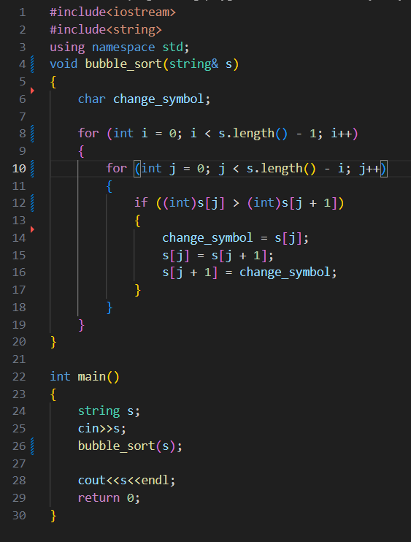

**Тестування**

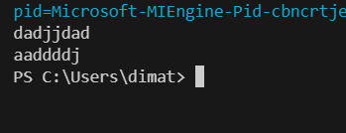

**Завдання №2** Epic 5 Task 4 - Lab# programming: VNS Lab 8

Структура "Музичний диск":   
 - назва;   
 - автор;  
 - тривалість;   
 - ціна.   
Знищити перший елемент із заданою тривалістю, додати 2 елементи після елемента із заданим номером.

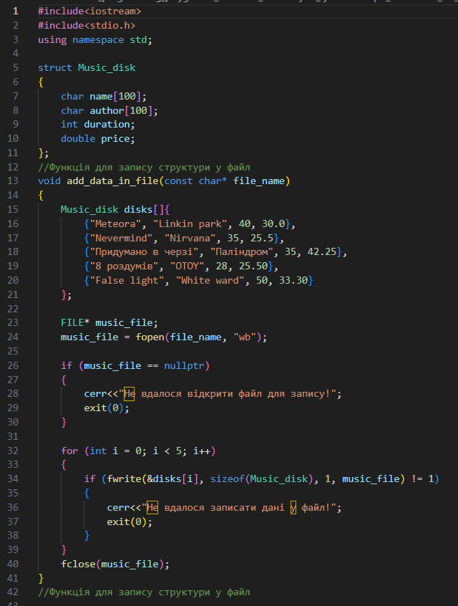

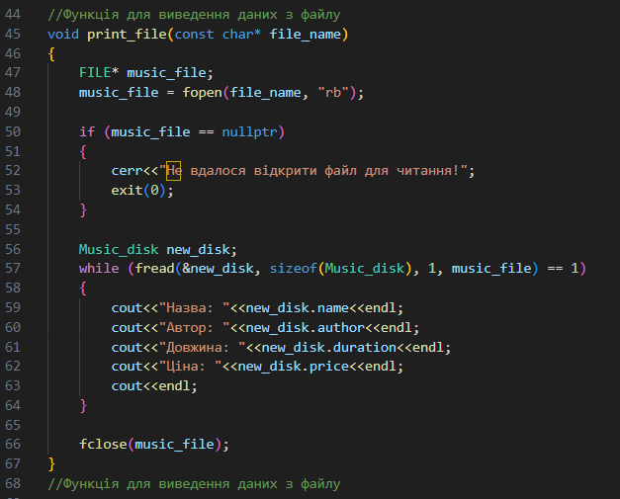

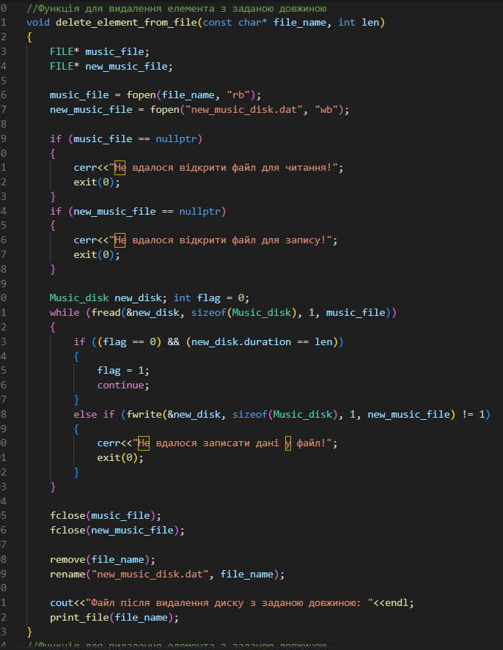

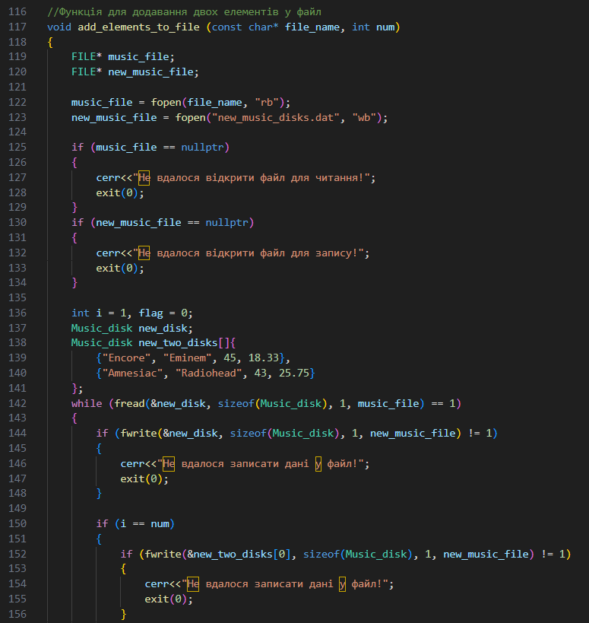

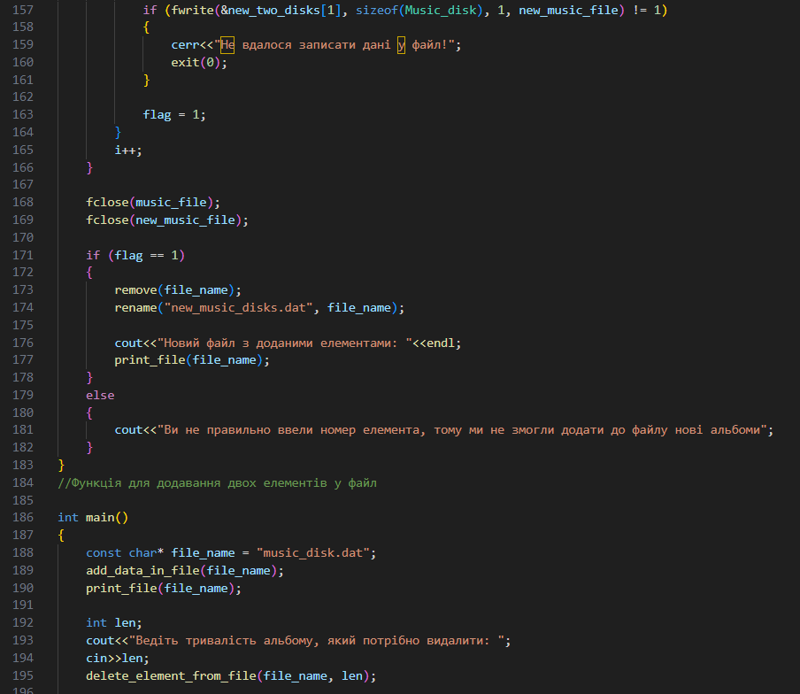

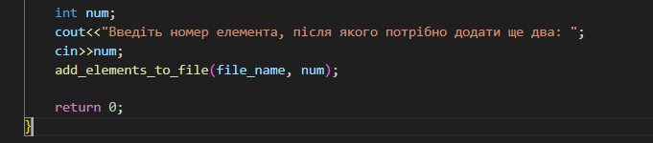

**Тестування**

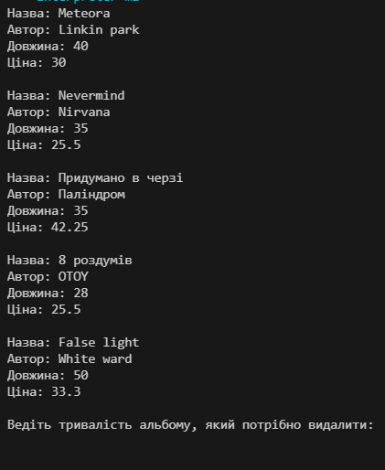 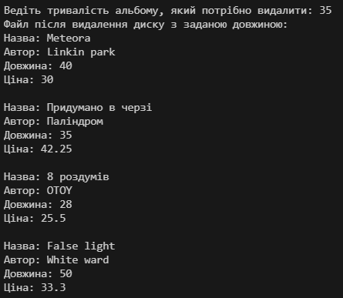

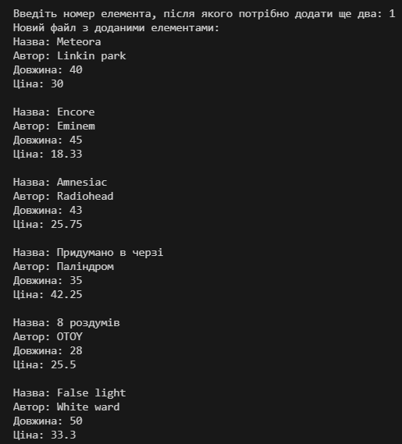

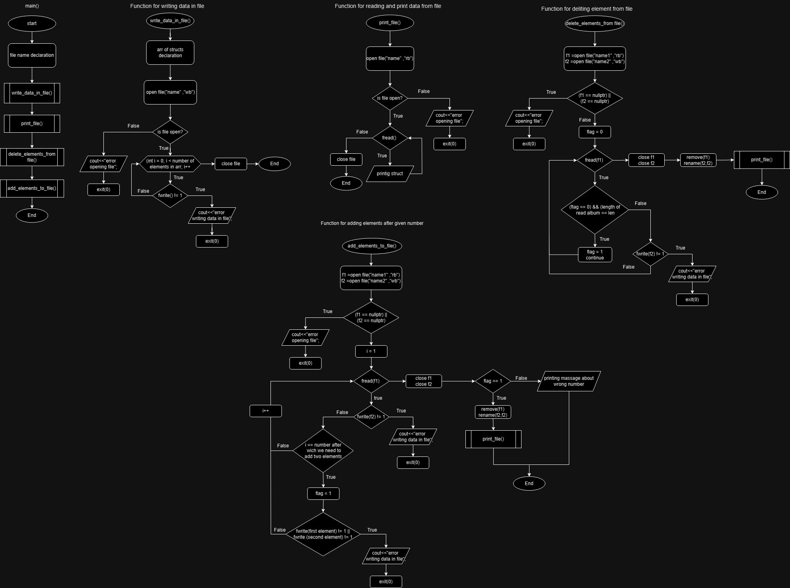

**Завдання №3** Task 5 - Lab# programming: VNS Lab 9

1) Скопіювати з файлу F1 у файл F2 всі рядки, крім того рядка, у якій найбільше голосних букв.   
2) Надрукувати номер цього рядка

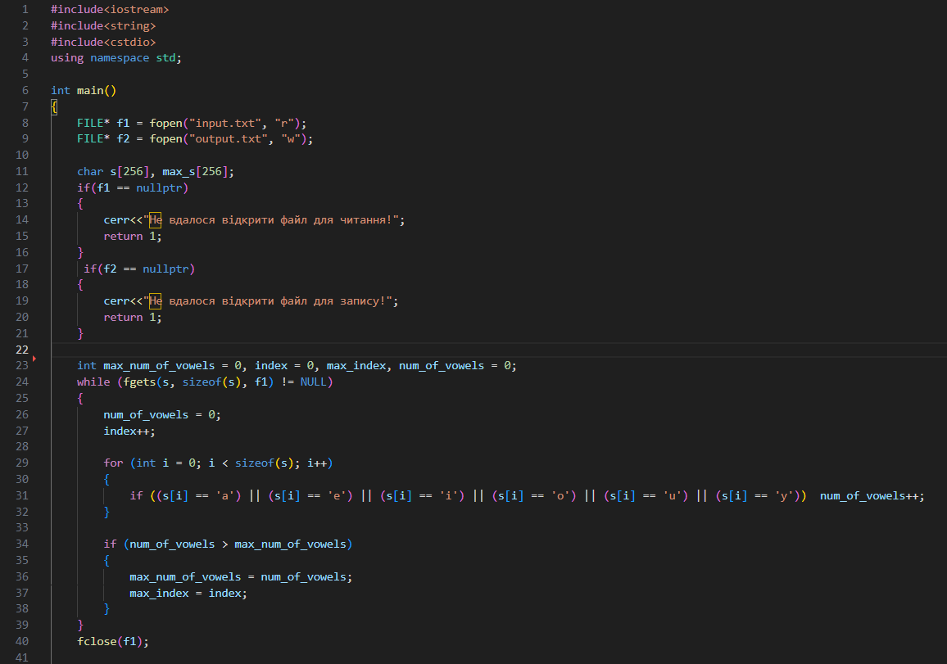

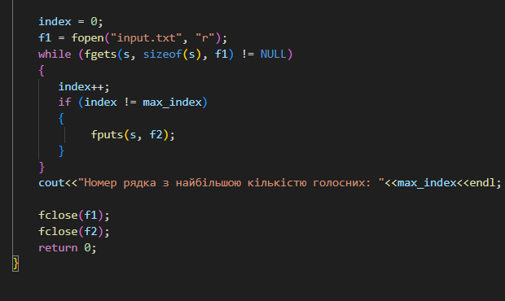

**Тестування**

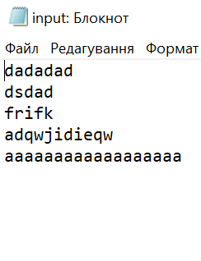 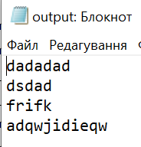 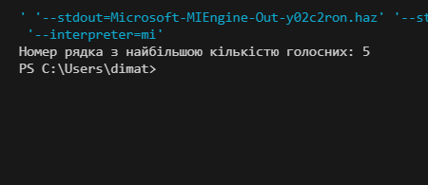

**Завдання №4** Epic 5 Task 6 - Lab# programming: Algotester Lab 4

Lab4v2 (version 1)

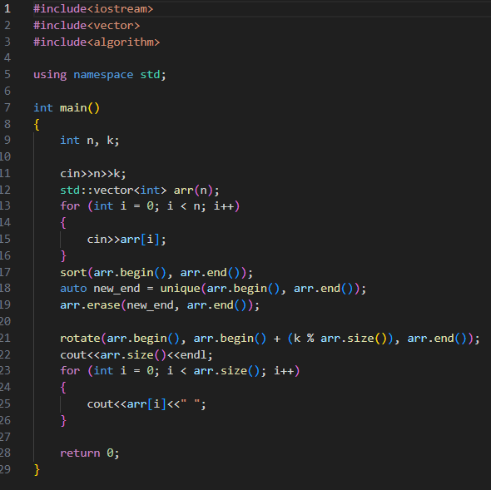 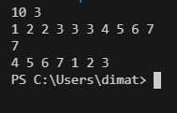

Lab4v2 (version 2)

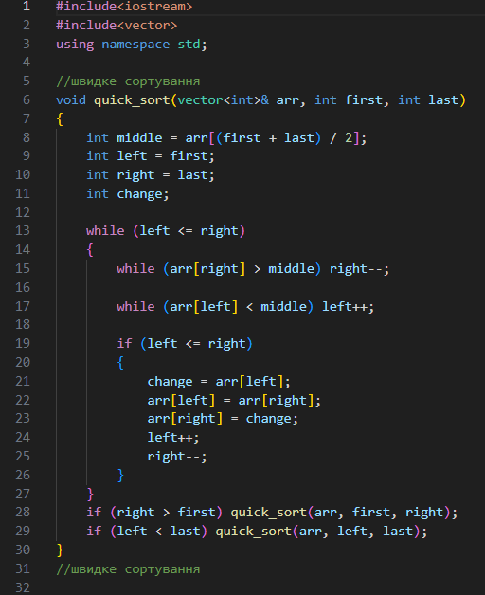

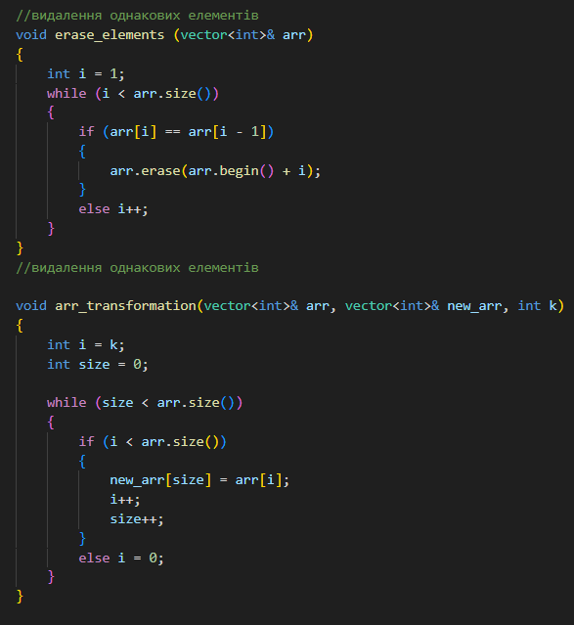 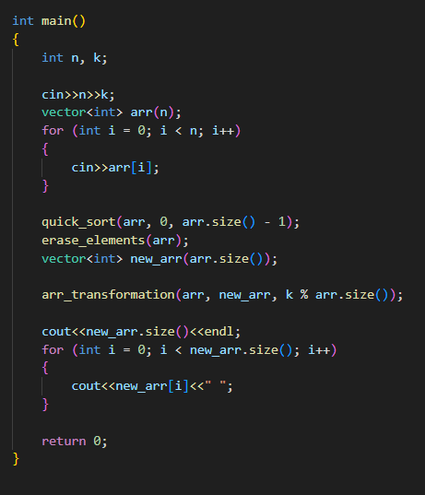

Lab4v3 (version 1)

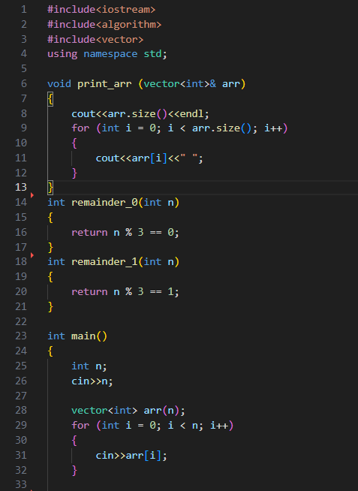 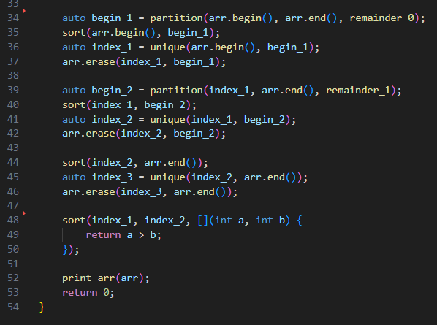

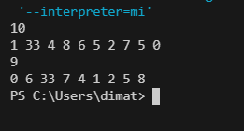

Lab4v3 (version 2)

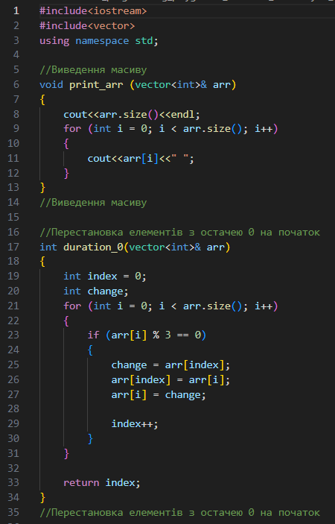 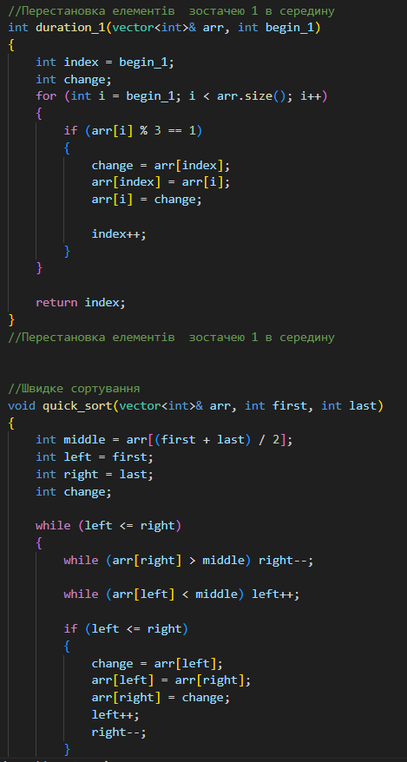

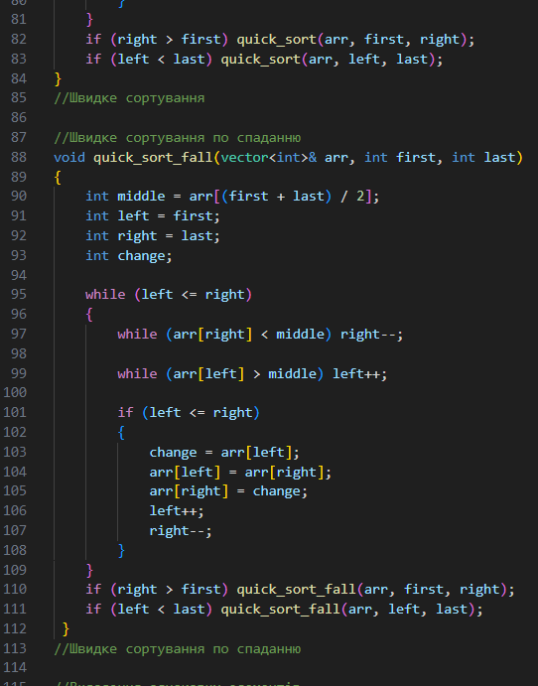 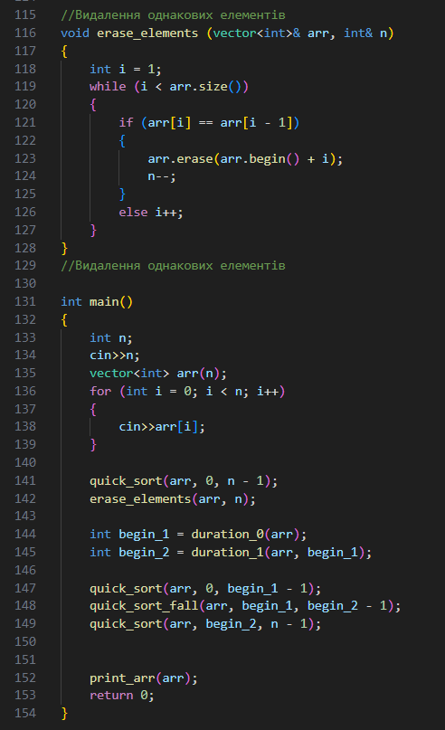

**Завдання №5** Epic 5 Task 7 - Lab# programming: Algotester Lab 6

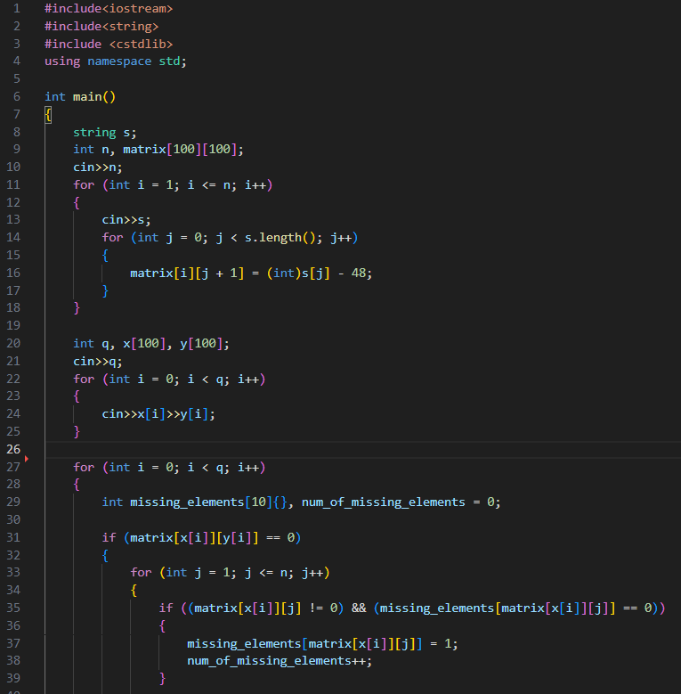

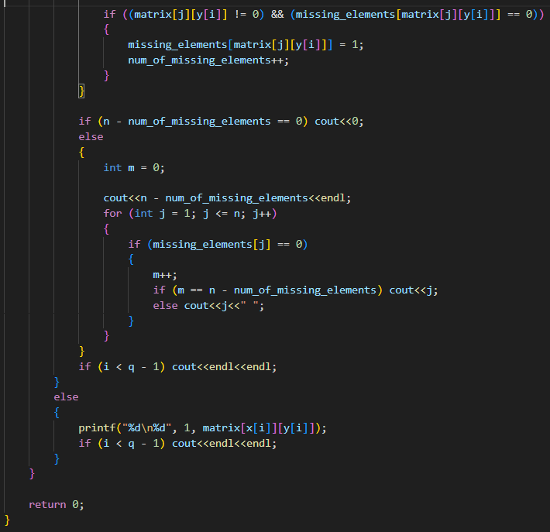 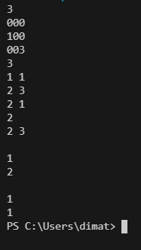

**Завдання №6** Epic 5 Task 8 - Practice# programming: Class Practice Task

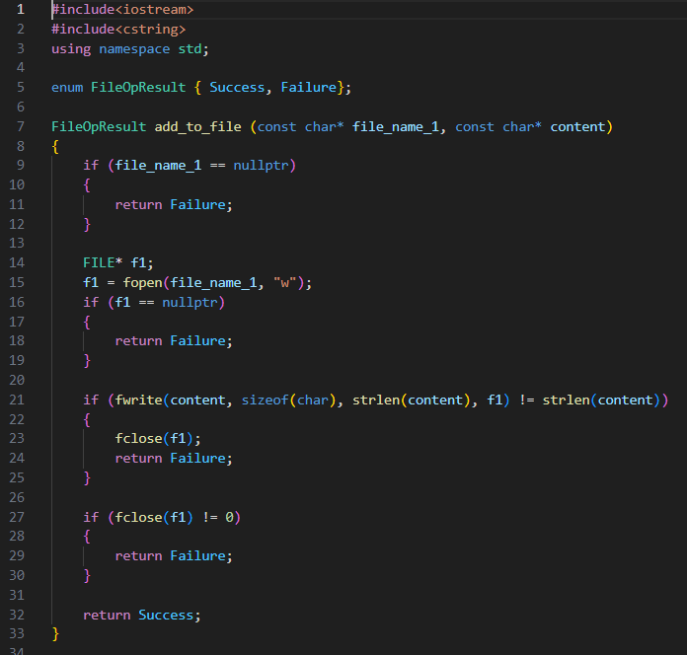

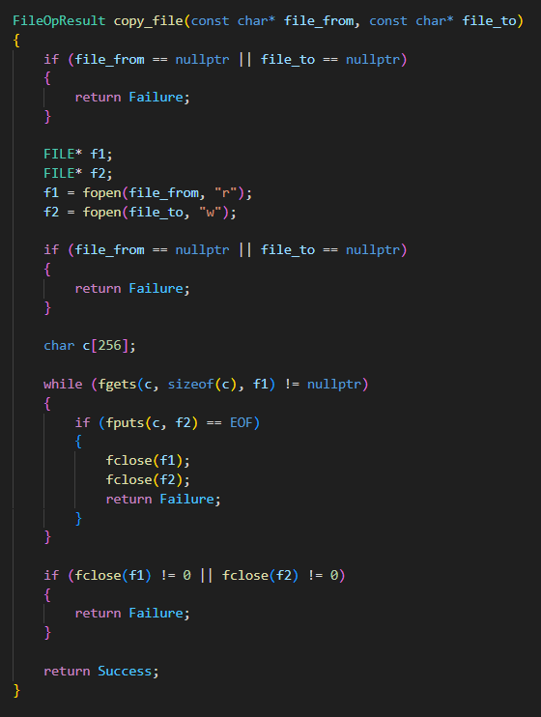

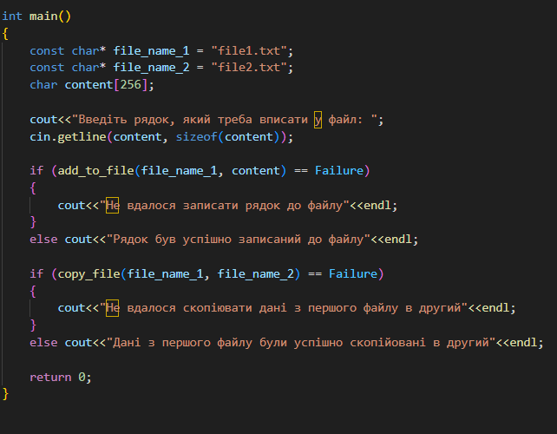

**Тестування**

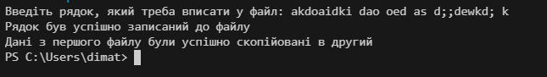

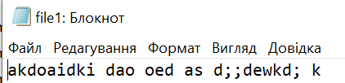 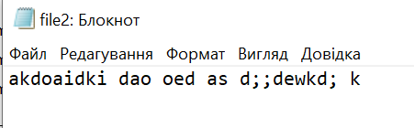

**Завдання №7** Task 9 - Practice# programming: Self Practice Task

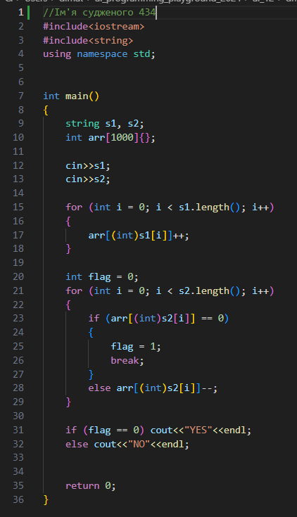 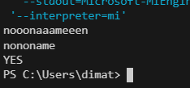

**Робота в команді**

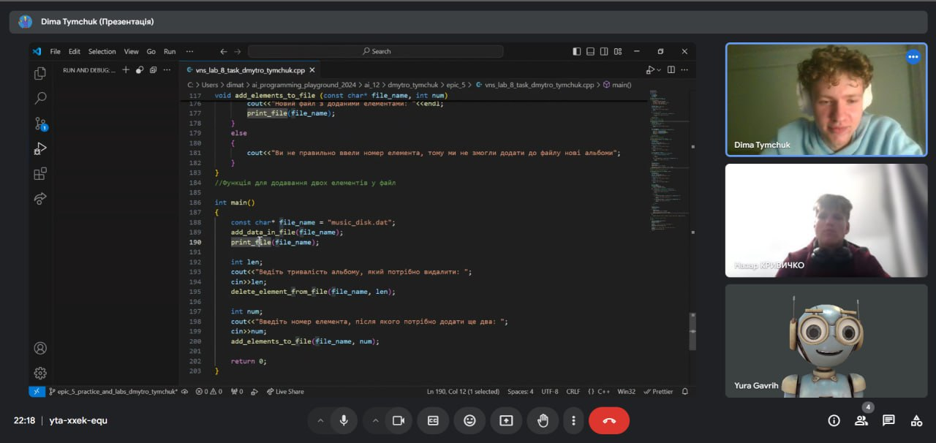

**Висновок:**   
Під час виконання лабораторної роботи, я навчився використовувати різні методи для роботи з файлами, вивчив кілька бібліотечних функцій для швидшої роботи з масивами